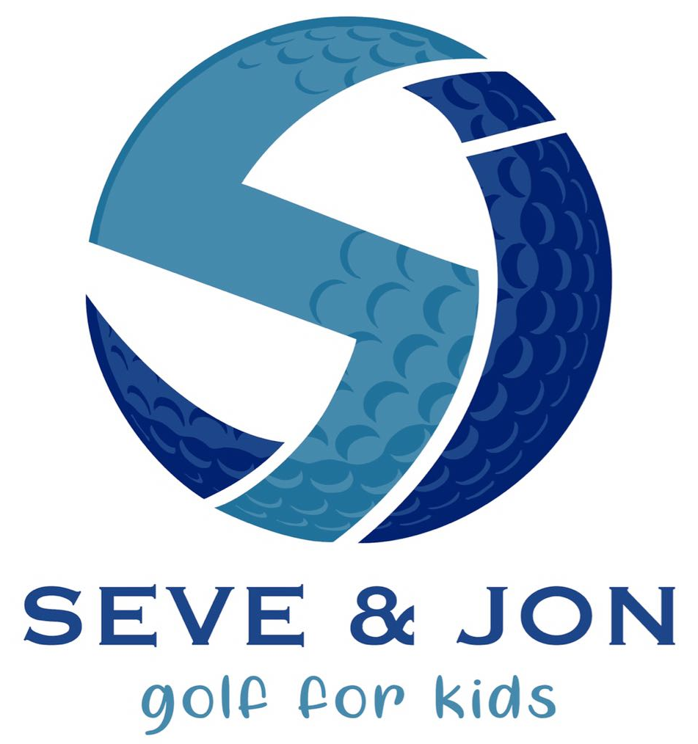


ANEXO II / CIRCULAR XX/2018 - FORMULARIO DE INSCRIPCIÓN Y AUTORIZACIÓN PARA LA PUBLICACIÓN DE IMÁGENES DE MENORES POR SEVE&JON

Con la inclusión de las nuevas tecnologías dentro de las comunicaciones, publicaciones y acciones comerciales que puede realizar SEVE&JON y la posibilidad de que en estos puedan aparecer imágenes de vuestros hijos durante la realización de los servicios contratados.

Y dado que el derecho a la propia imagen está reconocido al artículo 18 de la Constitución y regulado por la Ley 1/1982, de 5 de mayo, sobre el derecho al honor, a la intimidad personal y familiar y a la propia imagen y el Reglamento (UE) 2016/679 del Parlamento Europeo y del Consejo, de 27 de abril de 2016, relativo a la protección de las personas físicas en lo que respecta al tratamiento de datos personales y a la libre circulación de estos datos.

SEVE&JON, pide el consentimiento a los padres o tutores legales para poder publicar las imágenes en las cuales aparezcan individualmente o en grupo que con carácter comercial se puedan realizar a los niños y niñas, en las diferentes secuencias y actividades realizadas en nuestras instalaciones y fuera de las mismas en actividades contratadas con nuestra empresa.

Don/Doña ______________________con DNI _________________como padre/madre o tutor del menor _________________________________, con licencia federativa ______________________ y nacido el ____________ .

Autorizo a SEVE&JON a un uso pedagógico/comercial de las imágenes realizadas en sus torneos, para publicarlas en:

· La página web y perfiles en redes sociales de la empresa.
· Filmaciones destinadas a difusión comercial.
· Fotografías para revistas o publicaciones de ámbito relacionado con nuestro sector.

En __________________________, a _____ de ____________ de 20__

FIRMADO: (padre, madre o tutor legal)

